全新换代雷霆系列钢化设备

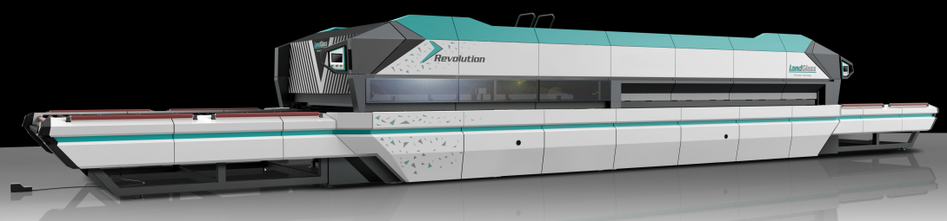
在继承经典JetConvection强制对流钢化设备优势的基础上， 全新换代雷霆系列钢化设备配置六大创新科技，兼顾品质与产能， 在建筑家俬、汽车、家电、太阳能等产业， 满足客户更多元的高品质平弯钢化玻璃需求。

应用领域：建筑家俬、汽车、家电、太阳能等产业
加热方式：JetConvection层分强制对流加热方式
适用玻璃：在线、离线Low-E (E≥0.01)玻璃、超白玻璃、丝网印刷玻璃、压花玻璃、着色玻璃、白玻等。

全新换代雷霆系列设备的产品品质与国标对比：

 | 雷霆系列产品品质 | 国家标准
边部波纹度 | 0.09mm/300mm  （在正常生产状态下， 以5mm Low-E为例） | 平面钢化玻璃的弯曲度，  波形时应不超过0.2/100
风斑 | 自然光下，6mm玻璃6块白玻叠加，  风斑肉眼不可见 | 暂无规定
平整度 | 弓形度：1/1000 | 平面钢化玻璃的弯曲度，弓形时应不超过3/1000
影像变形 | 30米距离观察，  影像变形不明显 | 暂无规定
应力水平  - 注：更高技术指标要求，可与销售经理联系定制 | 差值≤±8Mpa/m² | 暂无规定
雷霆系列层分强制对流平钢化炉
型号 | 最大装载尺寸 | 最小装载尺寸 | 厚度范围 | 加热时间(秒/mm) |  | 生产能力（炉/小时） |  | 装机容量（KVA）
 |  |  |  | 白玻 | Low-E | 白玻 | Low-E | 装机容量（KVA）
A2436 | 2440X3600 | 150X350 | 4-19 | 29-32 | 38-42 | 20-22 | 15-17 | 800
A2442 | 2440X4200 | 150X350 | 4-19 | 29-32 | 38-42 | 20-22 | 15-17 | 1000
A2450 | 2440X5000 | 150X350 | 4-19 | 29-32 | 38-42 | 20-22 | 15-17 | 1000
A2460 | 2440X6000 | 150X350 | 4-19 | 29-32 | 38-42 | 20-22 | 15-17 | 1250
A2850 | 2800X5000 | 200X400 | 4-19 | 29-32 | 38-42 | 20-22 | 15-17 | 1250
A3050 | 3000X5000 | 300X500 | 5-19 | 29-32 | 38-42 | 20-22 | 15-17 | 1250
A3080 | 3000X8000 | 300X500 | 5-19 | 29-32 | 38-42 | 20-22 | 15-17 | 2000
全新换代雷霆系列设备技术参数：
注：生产能力分别指5mm的白玻和5mm三银（ E≤0.02）软镀膜Low-E玻璃，在65%装载时每小时生产炉数，实际产量随玻璃品种、大小和装载情况而变化。 其他型号限于篇幅并未在此罗列。

